汉德Hacmp 6.1 的配置手册

- Hacmp 的软件安装。
- 安装前提
如果您的操作系统是AIX6．１ ，那么您要安装维护补丁包ＭＬ０３以上，目前
最高的补丁版本是ＭＬ０５．
以下的包也是必须要安装的：
- 开始安装
一般基本上除了haview ，netwiew ( Tivoli),的 包以外，所有的hacmp的包都要安装。
- 重启机器。
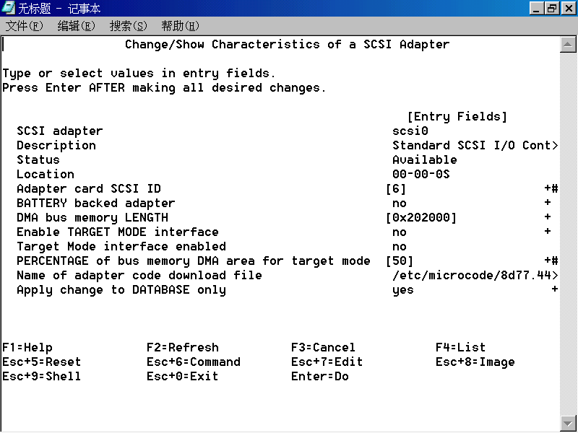
如果共享磁盘是SCSI磁盘或SCSI磁盘阵列，必须修改SCSI卡的SCSI ID。将节点1上连接共享磁盘的SCSI卡的ID改为6，输入命令smit chgscsi，选择要修改的SCSI卡，然后按下图修改。
图22
用同样方法将节点2上连接共享磁盘的SCSI卡的ID改为5。注意上图中的Apply change to DATABASE only一项一定设为yes。重启动后修改才能生效。
用lsdev –Cc disk命令查看物理卷，每个节点上都应有hdisk1和hdisk2两块共享磁盘。

3.1.4 定义LVM组件
现在我们定义共享卷组和文件系统。我们的配置中有一个共享卷组havg，卷组中包含两个物理卷hdisk1和hdisk2，hdisk1和hdisk2之间互为镜像。通常，我们在一个节点上定义LVM的所有组件，然后在其它节点上导入配置，这样能够保证整个群集内各个节点的共享组件的ODM定义一致。下面是定义LVM组件的顺序：
节点1 节点2

建立卷组
建立镜像的jfslog逻辑卷
格式化jfslog逻辑卷
建立镜像的逻辑卷
在逻辑卷上建立文件系统
Vary-off卷组

导入并Vary-on卷组
改变卷组的属性
Vary-off卷组

在节点1上建立共享卷组
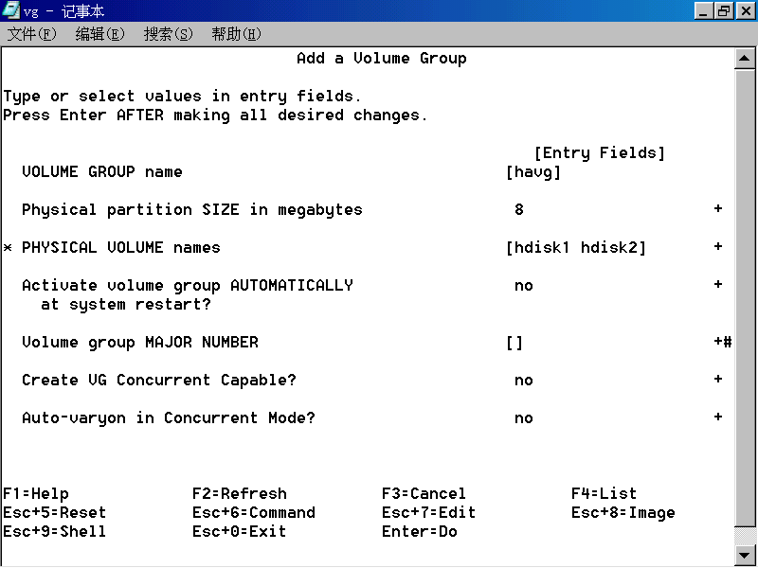
在节点1上，以root身份输入smit mkvg，然后按下图的值配置。
图23
我们给新建卷组命名havg，包括的物理卷为hdisk1, hdisk2。注意，一定要将Activate volume group AUTOMATICALLY at system restart? 一项设置为no。共享卷组的激活是由HACMP软件完成的。物理分区的大小应根据硬盘容量调整。
卷组建立完成后，用varyonvg havg命令激活卷组。
建立镜像的jfslog逻辑卷
在建立文件系统之前，一定要首先建立jfslog逻辑卷。自己建立jfslog逻辑卷可以由自己命名，并做镜像。我们在havg中建立逻辑卷sharedloglv，类型为jfslog。输入smit mklv命令，选择卷组havg，然后按下图配置。
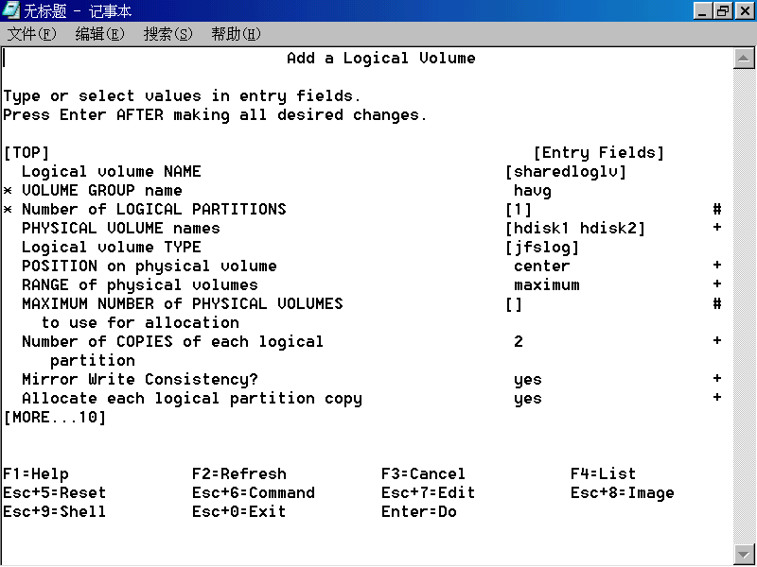
图24
建立jfslog逻辑卷后，执行以下命令格式化逻辑卷：
# /usr/sbin/logform /dev/sharedloglv
主控台提示logform: destroy /dev/sharedloglv (y)?，回答y (yes)。
建立镜像的逻辑卷
在HACMP环境下，建议先建立逻辑卷，然后在逻辑卷上建立文件系统。这样，我们可以指定逻辑卷在磁盘上的位置，可以对逻辑卷做镜像，还可以为逻辑卷命名。
现在，我们在共享卷组中建立逻辑卷sharedlv，输入smit mklv命令，选择卷组havg，然后按下图配置。

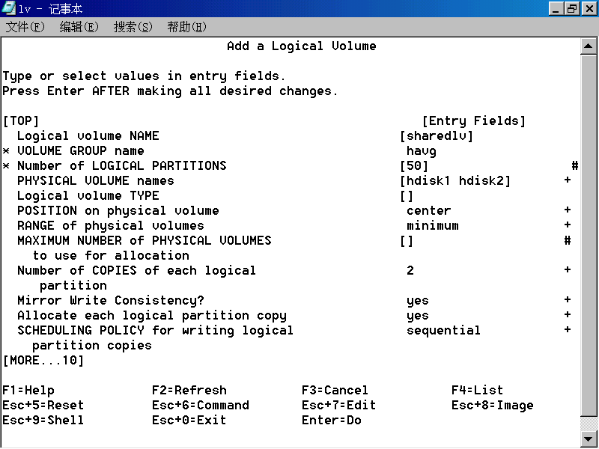
图25
这里，建议SCHEDULING POLICY for writing logical partition copies一项设置为sequential， 因为这样可以确保在镜像写操作完成后再进行其它操作。如果为了性能考虑，也可以设置为parallel。
在逻辑卷上建立文件系统
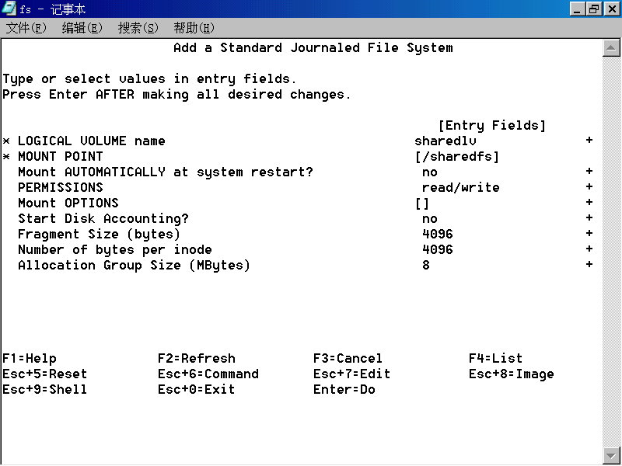
输入命令smit crjfslv，选择Add a Standard Journaled File System，然后按下图配置。
图26
输入命令mount /sharedfs，测试文件系统。如果文件系统正常，则umount /sharedfs，varyoffvg havg。
在节点2导入卷组
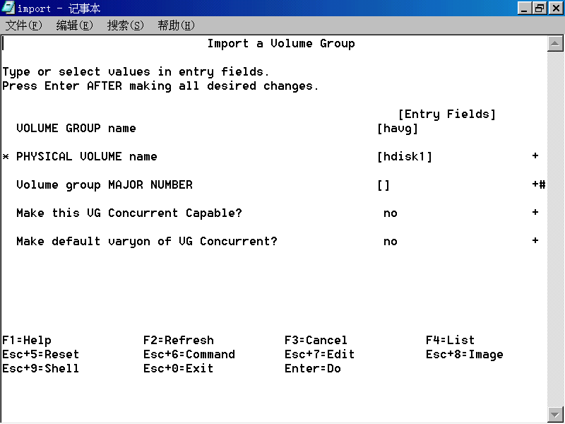
输入命令smit importvg，然后按下图配置。
图27
激活卷组，Mount文件系统，测试文件系统的正确性。

串口线心跳（两边都要增加）
smitty tty->Change / add a TTY->rs232->sa->port number : 0
如果是有串口卡，则注意不要用port 0，tty0。
确认Node1 stty</dev/tty1
Node2 stty</dev/tty1
a0: cat /etc/hosts>/dev/tty1
d0:cat</dev/tty1
可看到tlg1a0上/etc/hosts的内容。

磁盘心跳
- 建立1个共享盘 1G足够
- 两边在此盘上都建立enhance current vg—〉ha_heart（取名），不用varyon

配置之前就可以先验证一下
在第一个节点上执行
#/usr/sbin/rsct/bin/dhb_read -p hdisk11 –r
在第二个节点上执行
#/usr/sbin/rsct/bin/dhb_read -p hdisk11 –t

应用三层架构2节点DB与WEBAPP互备
资源组 | db_rg | webaapp_rg
主节点 | ha_node1 | Ha_node2
备节点 | Ha_node2 | ha_node1
Application server | db_app_svr | web_app_svr
Application start script | /usr/hascript/db_start | /usr/hascript/webapp_start
Application stop script | /usr/hascript/db_stop | /usr/hascript/webapp_stop
Service ip label | db_svc | webapp_svc

IP规划
node name | IP Label | Network Interface | Network Name | 功能 | IP Address | Netmask
浮动 | db_svc | 浮动 | ether1 | 服务地址 | 192.1.1.111
浮动 | webapp_svc | 浮动 | ether1 | 服务地址 | 192.1.1.112
ha_node1 | node1_boot1 | en1 | ether1 | 非服务地址 | 172.16.18.10
ha_node1 | node1_boot2 | en3 | ether1 | 非服务地址 | 192.168.0.25
ha_node1 | node1_per | 本机内浮动 | ether1 | 非服务地址 | 192.1.1.121
Ha_node2 | node2_boot1 | en2 | ether1 | 非服务地址 | 172.16.18.11
Ha_node2 | node2_boot2 | en0 | ether1 | 非服务地址 | 192.168.0.1
Ha_node2 | node2_per | 本机内浮动 | ether1 | 非服务地址 | 192.1.1.122

串口链路规划
node name | ha_node1 | Ha_node2
Interface name | /dev/tty0 | /dev/tty0
Adapter label | node1_tty0 | node2_tty0
Network name | rs232a | rs232a

共享存储规划

Shared Volume Group and File System Worksheet (Non-Concurrent Access)
Node Names | ha_node1 | HA_node2
Major Number | 58 | 58 | 不一样会影响NFS的访问
Log logical volume name | Inline log
Physical volumes | Hdisk5 | Hdisk2 | 可以不一样
Logical volume name | Testlv1
Number of copies of logial partition | 1
On separate physical volumes | no
File system mount point | /dbtestfs1
Size(in 1024-byte blocks) | 65536
Logical volume name | Testlv2
Number of copies of logial partition | 1
On separate physical volumes | no
File system mount point | /dbtestfs1
Size(in 1024-byte blocks) | 65536

4. 配置HACMP 以下操作只需在一个节点上操作即可
最好PING下IP。

4.1 配置网络拓朴

4.1.1 配置Cluster Name
# smitty hacmp
Extended Configuration
Extended Topology Configuration
Configure an HACMP Cluster
Add/Change/Show an HACMP Cluster
* Cluster Name [cluster1]

4.1.2 配置Cluster节点
# smitty hacmp
Extended Configuration
Extended Topology Configuration
Configure HACMP Nodes
Add a Node to the HACMP Cluste
*NodeName [Node1]
Communication Path to Node [node1_boot] +
以同样方法将Node2添加到Cluster中
*NodeName [Node2]
Communication Path to Node [node2_boot] +

退回上一层菜单做下 Discover HACMP-related information from configured nodes 收集信息

- Hacmp6.1 的配置
我们以两台机器为例：erpa 和erpb , DS5020 硬盘。
- 首先配置两台机器的ip 和vg , 以及/etc/hosts 和application 启动/停止脚本
erpa:/>/etc/hosts
10.10.10.1 erpa.hande.com erpaboot1 erpa
10.10.20.1 erpaboot2

10.10.10.2 erpbboot1 erpb
10.10.20.2 erpbboot2

192.168.10.45 erpavip erpavip.hande.com
192.168.10.46 erpbvip erpbvip.hande.com
192.168.10.43 erpapre
192.168.10.44 erpbpre

2. 用smitty hacmp 来配置hacmp

添加cluster 和node
smitty hacmp
Initialization and Standard Configuration
Extended Configuration
System Management (C-SPOC)
Problem Determination Tools

Add Nodes to an HACMP Cluster
Configure Resources to Make Highly Available
Configure HACMP Resource Groups
Verify and Synchronize HACMP Configuration
Display HACMP Configuration

* Cluster Name [db_cluster]
New Nodes (via selected communication paths)[m [erpa erpb]
Currently Configured Node(s)

这一部很重要，一般我们都是把每个节点的boot1 作为communication path . New node
可以一起加，也可以一个一个的加。当回车以后，系统会自己discover hacmp 的资源
显示如下：
。。。。。。。。。。。。。。。。。。。。
IP Network Discovery completed normally
Current cluster configuration:

No resource groups defined
Cluster Description of Cluster: db_cluster
Cluster Security Level: Standard
There are 2 node(s) and 1 network(s) defined

NODE test1:
Network net_ether_02
erpa_boot1 10.10.10.1
erpa_boot2 10.10.20.1

NODE test2:
Network net_ether_02
erpb_boot1 10.10.10.2
erpb_boot2 10.10.20.2
。。。。。。。。。。。。。。。。。。。。。。

添加高可用资源（service ip , application server , vg and jfs ）

添加服务ip地址
Add Nodes to an HACMP Cluster
Configure Resources to Make Highly Available
Configure HACMP Resource Groups
Verify and Synchronize HACMP Configuration
Display HACMP Configuration

Configure Service IP Labels/Addresses
Configure Application Servers
Configure Volume Groups, Logical Volumes and Filesystems
Configure Concurrent Volume Groups and Logical Volumes

Add a Service IP Label/Address
Change/Show a Service IP Label/Address
Remove Service IP Label(s)/Address(es)

* IP Label/Address [erpa ]
Network Name [net_ether_02 ]

* IP Label/Address [erpb ]
Network Name [net_ether_02 ]

添加application server
Configure Service IP Labels/Addresses
Configure Application Servers
Configure Volume Groups, Logical Volumes and Filesystems
Configure Concurrent Volume Groups and Logical Volumes

Add an Application Server
Change/Show an Application Server
Remove an Application Server

* Server Name [app1]
* Start Script [/home/start]
* Stop Script [/home/stop]

* Server Name [app2]
* Start Script [/home/start1]
* Stop Script [/home/stop1]

Configure Service IP Labels/Addresses
Configure Application Servers
Configure Volume Groups, Logical Volumes and Filesystems
Configure Concurrent Volume Groups and Logical Volumes

Shared Volume Groups
Shared Logical Volumes
Shared File Systems
Synchronize Shared LVM Mirrors
Synchronize a Shared Volume Group Definition

List All Shared Volume Groups
Create a Shared Volume Group
Create a Shared Volume Group with Data Path Devices
Set Characteristics of a Shared Volume Group
Import a Shared Volume Group
Mirror a Shared Volume Group
Unmirror a Shared Volume Group

在选择菜单中同时用F7 选择test1 和 test2
- test1
- test2
选中PVID 00043832125e5aa8
Node Names erpa,erpb
PVID 00043832125e5aa8
VOLUME GROUP name [datavg ]
Physical partition SIZE in megabytes 4
Volume group MAJOR NUMBER [49]

erpa:/lspv
hdisk0 000d29574085126d rootvg active
hdisk5 000438325e22bca7 datavg
hdisk6 00043832125e5aa8 datavg
hdisk7 000438323d0e4487 datavg

erpb:/lspv
hdisk0 0004383268b07574 rootvg active
hdisk3 000438325e22bca7 datavg
hdisk4 00043832125e5aa8 datavg
hdisk5 000438323d0e4487 datavg

同样方法你可以在两个节点上同时创建ljfs
Shared Volume Groups
Shared Logical Volumes
Shared File Systems
Synchronize Shared LVM Mirrors
Synchronize a Shared Volume Group Definition

Journaled File Systems
Enhanced Journaled File Systems

Add a Journaled File System
Add a Journaled File System on a Previously Defined Logical Volume
List All Shared File Systems
Change / Show Characteristics of a Shared File System
Remove a Shared File System

Add a Standard Journaled File System
Add a Compressed Journaled File System
Add a Large File Enabled Journaled File System

datavg erpa,erpb
Node Names erpa,erpb
Volume group name test1vg
* SIZE of file system [10 ]
* MOUNT POINT [/erpjfs]
PERMISSIONS read/write
Mount OPTIONS []
Start Disk Accounting? no
Fragment Size (bytes) 4096
Number of bytes per inode 4096
Allocation Group Size (MBytes) 8

创建资源组

Initialization and Standard Configuration
Extended Configuration
System Management (C-SPOC)
Problem Determination Tools

Add Nodes to an HACMP Cluster
Configure Resources to Make Highly Available
Configure HACMP Resource Groups
Verify and Synchronize HACMP Configuration
Display HACMP Configuration

Add a Resource Group
Change/Show a Resource Group
Remove a Resource Group
Change/Show Resources for a Resource Group (standard)

Cascading
Rotating Concurrent Custom

* Resource Group Name [res1]
* Participating Node Names / Default Node Priority [erpa erpb]

接下来可以配置资源组，当然也可以在Extended Configuration 中去详细配置。
我们姑且先在Initialization and Standard Configuration 中配置。

Smitty cm_config_hacmp_resource_groups_menu_dmn

Add a Resource Group
Change/Show a Resource Group
Remove a Resource Group
Change/Show Resources for a Resource Group (standard)

选择res1

Resource Group Name res1
Participating Node Names (Default Node Priority) erpa erpb

* Service IP Labels/Addresses [erpsvc] Volume Groups [datavg] Filesystems (empty is ALL for VGs specified) [/erpjfs] Application Servers [mapp1]

检查和同步hacmp配置

Initialization and Standard Configuration
Extended Configuration
System Management (C-SPOC)
Problem Determination Tools

Add Nodes to an HACMP Cluster
Configure Resources to Make Highly Available
Configure HACMP Resource Groups
Verify and Synchronize HACMP Configuration
Display HACMP Configuration

Cluster Description of Cluster: db_cluster
Cluster Security Level: Standard
There are 2 node(s) and 1 network(s) defined

NODE test1:
Network net_ether_02

erpa_boot2 10.10.20.1
erpa_boot1 10.10.10.1

NODE test2:
Network net_ether_02

erpb_boot2 10.10.20.2
erpb_boot1 10.10.10.2

Resource Group res1
Behavior cascading
Participating Nodes erpa erpb
Service IP Label erpasvc

Resource Group res2
Behavior cascading
Participating Nodes erpb erpa
Service IP Label erpbsvc

现在就可以做Initialization and Standard Configuration 〉〉 Verify and Synchronize HACMP Configuration .
然后start 一下hacmp ，看看take over 是否都正常。

3． 到此为止我们的hacmp已经基本配置完成了。剩下的要在Extended Configuration中配置了。
在Extended Configuration中我们还可以配置 tty 心跳 网络 ， hdisk 心跳网络，Persistent Node IP ，application monitor 等等。

下面我们先介绍一下配置hdisk 心跳网络，这也是hacmp5.1 里的一个新的功能。

首先我们要一个 Enhanced concurrent VG , 这个vg 不需要一定是放在concurrent 资源组里的vg , 当然也可以用concurrent 资源组里的硬盘来做
心跳网络。这个concurrent vg 可以通过传统方法建立。
- Mkvg –c convg
- 在一个节点上varyoffvg , 另一个节点上importvg

现在我们介绍用hacmp 来创建concurrent vg .

Initialization and Standard Configuration
Extended Configuration
System Management (C-SPOC)
Problem Determination Tools

Add Nodes to an HACMP Cluster
Configure Resources to Make Highly Available
Configure HACMP Resource Groups
Verify and Synchronize HACMP Configuration
Display HACMP Configuration

Configure Service IP Labels/Addresses
Configure Application Servers
Configure Volume Groups, Logical Volumes and Filesystems
Configure Concurrent Volume Groups and Logical Volumes

Concurrent Volume Groups
Concurrent Logical Volumes
Synchronize Concurrent LVM Mirrors

List All Concurrent Volume Groups
Create a Concurrent Volume Group
Create a Concurrent Volume Group with Data Path Devices
Set Characteristics of a Concurrent Volume Group
Import a Concurrent Volume Group
Mirror a Concurrent Volume Group
Unmirror a Concurrent Volume Group

Extended Configuration〉〉Extended Topology Configuration〉〉Configure HACMP Persistent Node IP Label/Addresses〉〉 Add a Persistent Node IP Label/Address
* Node Name test1
* Network Name net_ether_02
Node IP Label/Address erpa

* Node Name test2
* Network Name net_ether_02
Node IP Label/Address erpb

同步：Extended Configuration〉〉Extended Verification and Synchronization

启动hacmp .

1. 启动hacmp时选择：

* Start now, on system restart or both[m now
Start Cluster Services on these nodes [erpa,erpb]
BROADCAST message at startup? true
Startup Cluster Lock Services? false
Reacquire resources after forced down ? false

